房地产抵押估价报告
- 估价报告编号：
康正评字2025-1-0299-F01DYGJ1号

- 估价项目名称：
天津市西青区张家窝镇安福道10号4-102、4-103、4-202工业用房房地产抵押价值评估

- 估价委托人：
中国工商银行股份有限公司北京通州支行

- 房地产估价机构：
北京康正宏基房地产评估有限公司

- 注册房地产估价师：
郑燚（注册号：1120070131）、赵雯（注册号：1120240051）

- 估价报告出具日期：
2025年4月22日

致估价委托人函
中国工商银行股份有限公司北京通州支行：
受贵公司委托，我公司对天津市西青区张家窝镇安福道10号4-102、4-103、4-202工业用房房地产抵押价值进行了评估。
估价对象：估价对象为天津市西青区张家窝镇安福道10号4-102、4-103、4-202工业用房房地产。根据《不动产权证书》[津（2024）西青区不动产权第0137850、0137945、0138024号]，估价对象权利性质为出让/商品房，不动产权利人为天津金鹏振兴铜业有限公司，估价对象建筑面积合计为2069.34平方米，证载用途为工业用地/非居住，现状用途为研发、办公。估价对象面积指标详见下表。
序号 | 《不动产权证书》证号 | 房屋坐落 | 建筑面积（㎡） | 证载用途 | 现状用途
1 | 津（2024）西青区不动产权第0137850号 | 天津市西青区张家窝镇安福道10号4-202 | 626.02 | 工业用地/非居住 | 办公
2 | 津（2024）西青区不动产权第0137945号 | 天津市西青区张家窝镇安福道10号4-102 | 721.66 | 工业用地/非居住 | 工业研发
3 | 津（2024）西青区不动产权第0138024号 | 天津市西青区张家窝镇安福道10号4-103 | 721.66 | 工业用地/非居住 | 工业研发
合计 | —— | —— | 2069.34 | —— | ——

估价目的：天津金鹏振兴铜业有限公司拟使用天津市西青区张家窝镇安福道10号4-102、4-103、4-202工业用房房地产作为抵押担保物，向中国工商银行股份有限公司北京通州支行办理贷款手续。中国工商银行股份有限公司北京通州支行特委托北京康正宏基房地产评估有限公司对上述抵押物进行评估。本次评估为确定房地产抵押贷款额度提供参考依据而评估房地产抵押价值。
价值时点： 2025年4月11日
价值类型：本次评估为房地产抵押估价，所评估的估价对象价值为抵押价值，即估价对象假定未设立法定优先受偿权下的价值减去注册房地产估价师知悉的法定优先受偿款后的价值。
根据房地产估价规范、国家现行有关标准规定和项目的具体要求，假定未设立法定优先受偿权下的价值采用的是市场价值标准。根据《房地产估价基本术语标准》，市场价值是经适当营销后，由熟悉情况、谨慎行事且不受强迫的交易双方，以公平交易方式在价值时点自愿进行交易的金额。
本次估价的估价对象假定未设立法定优先受偿权下的价值，是指在正常市场情况下，在价值时点2025年4月11日，估价对象用途为工业（非居住），土地取得方式为出让，出让国有建设用地使用权剩余土地使用年限为46.53年的房地产价值。
法定优先受偿款是指假定在价值时点实现抵押权时，已存在的依法优先于本次抵押贷款受偿的款额，包括已抵押担保的债权数额、发包人拖欠承包人的建设工程价款以及其他法定优先受偿款。
估价方法：本次评估采用的估价方法为成本法和收益法。
估价结果：评估专业人员根据估价的目的，按照估价的程序，采用科学的估价方法，在认真分析现有资料的基础上，结合抵押贷款的特殊要求，通过仔细测算和认真分析各种影响房地产价格的因素， 确定估价对象于价值时点的房地产评估价值，详见估价结果一览表。

（转下页）
估价结果一览表
表-1（估价结果汇总表）
估价方法  相关结果 |  | 成本法 | 收益法
测算结果 | 总价 | 1403 | 1035
测算结果 | 单价 | 6782 | 5001
评估价值 | 总价 | 1182
评估价值 | 单价 | 5712
单位：万元、元/平方米（币种：人民币）

表-2（房地产抵押价值评估结果汇总表）
估价对象  项目及结果 |  | 天津市西青区张家窝镇安福道10号4-102、4-103、4-202工业用房房地产
1.假定未设立法定优先受偿权下的价值 | 总价 | 1182
1.假定未设立法定优先受偿权下的价值 | 大写金额 | 壹仟壹佰捌拾贰万元整
1.假定未设立法定优先受偿权下的价值 | 单价 | 5712
2.注册房地产估价师知悉的法定优先受偿款 | 总额 | 0
（1）已抵押担保的债权数额 | 总额 | 已抵押（续贷，未扣减，详见特别提示1）
（2）拖欠的建设工程价款 | 总额 | 0
（3）其他法定优先受偿款 | 总额 | 0
3.抵押价值 | 总价 | 1182
3.抵押价值 | 大写金额 | 壹仟壹佰捌拾贰万元整
3.抵押价值 | 单价 | 5712
单位：万元、元/平方米（币种：人民币）
表-3（分套价值）
序号 | 《不动产权证书》证号 | 房屋坐落 | 建筑面积 | 用途 | 评估总值
1 | 津（2024）西青区不动产权第0137850号 | 天津市西青区张家窝镇安福道10号4-202 | 626.02 | 工业用地/非居住 | 358
2 | 津（2024）西青区不动产权第0137945号 | 天津市西青区张家窝镇安福道10号4-102 | 721.66 | 工业用地/非居住 | 412
3 | 津（2024）西青区不动产权第0138024号 | 天津市西青区张家窝镇安福道10号4-103 | 721.66 | 工业用地/非居住 | 412
合计 | —— | —— | 2069.34 | —— | 1182
单位：平方米、万元
特别提示：
1.本次评估注册房地产估价师所知悉的法定优先受偿款情况说明如下：
（1）已抵押担保的债权数额：根据《不动产权证书》[津（2024）西青区不动产权第0137850、0137945、0138024号]及不动产权利人介绍，截至价值时点，估价对象已设定抵押权，抵押权权利人为中国工商银行股份有限公司北京通州支行。由于本次评估为同一抵押权人的续贷房地产抵押估价，故未将已抵押担保的债权数额作为法定优先受偿款予以扣减。
（2）拖欠的建设工程价款：估价对象为现房，已完成不动产权属登记，不存在拖欠的建设工程价款；
（3）其他法定优先受偿款：根据不动产权利人介绍及评估专业人员调查，估价对象不存在其他法定优先受偿款。
综上，本次评估设定估价对象不存在注册房地产估价师知悉的法定优先受偿款。
2.本估价结果同时受本估价报告正文中“估价的假设和限制条件”限制。

顺致
商祺
北京康正宏基房地产评估有限公司
法定代表人：
二○二五年四月二十二日

目 录

估价师声明 7
估价假设和限制条件 8
估价结果报告 11
一、估价委托人 11
二、房地产估价机构 11
三、估价目的 11
四、估价对象 11
五、影响房地产价格因素分析 15
（一）估价对象描述与分析 15
（二）市场背景描述与分析 19
六、价值时点 28
七、价值类型 28
八、估价原则 29
九、估价依据 30
十、最高最佳利用分析 34
十一、估价方法 35
十二、估价结果 36
十三、参与本次估价工作的评估专业人员 38
十四、实地查勘期 38
十五、估价作业期 38
变现能力分析与风险提示 39
一、变现能力分析 39
二、风险提示 40
附 件 41
- 《同意评估函》
- 估价对象所在位置示意图
- 估价对象实地查勘情况和相关照片
- 《不动产权证书》[津（2024）西青区不动产权第0137850、0137945、0138024号]复印件
- 《关于抵押房地产是否存在法定优先受偿权利等情况的书面查询和调查记录》
- 《建成年代证明》
- 不动产权利人《营业执照（副本）》复印件
- 房地产估价机构《营业执照（副本）》复印件
- 房地产估价机构估价资质证书复印件
- 评估专业人员执业证书复印件

估价师声明

注册房地产估价师郑重声明：

（一）注册房地产估价师在本估价报告中对事实的说明是真实的和准确的，没有虚假记载、误导性陈述和重大遗漏。

（二）本估价报告中的分析、意见和结论是注册房地产估价师独立、客观、公正的专业分析、意见和结论，但受到本估价报告中已说明的估价假设和限制条件的限制。

（三）注册房地产估价师与估价报告中的估价对象没有现实或潜在的利益，与估价委托人及估价利害关系人没有利害关系，也对本估价报告中的估价对象、估价委托人及估价利害关系人没有偏见。

（四）注册房地产估价师依照中华人民共和国国家标准《房地产估价规范》及《房地产估价基本术语标准》，由中华人民共和国建设部、中国人民银行、中国银行业监督管理委员会联合颁布的《房地产抵押估价指导意见》，以及相关房地产估价专项标准进行估价工作，撰写本估价报告。

估价假设和限制条件

（一）本次估价的一般假设
- 在价值时点的房地产市场为公开、平等、自愿的交易市场。
- 本估价报告的估价结果是以正常条件下的公开市场价值为基础，并遵循谨慎原则评估出的价值。正常条件下的公开市场价值是指房地产交易需要买卖双方在了解足够的市场信息，拥有足够的谈判时间，经过谨慎的考虑和对房地产市场进行合理预期，并具体考虑买卖双方的偏好等条件下方能实现。对于房地产市场的波动及快速变现等特殊交易因素可能导致房地产价格有较大幅度的变化，本估价报告未考虑这种变化对估价对象市场价值产生的影响。
- 估价对象的出让国有建设用地使用权和建筑物所有权均为合法方式取得，并支付相关税费，估价对象能够正常上市交易。
- 评估专业人员已对估价委托人所提供的、本估价报告所依据的估价对象的权属以及其他相关资料进行了检查，无理由怀疑其合法性、真实性、准确性和完整性。本次评估设定估价委托人提供的资料合法、属实，并且提供了与本次评估有关的所有资料，没有保留及隐瞒。
- 评估专业人员对估价对象及其周边环境进行了一般性查勘，并对房屋安全以及环境污染等影响估价对象价值的重大因素给予了关注，在无理由怀疑估价对象存在隐患且无相应的专业机构进行鉴定、检测的情况下，设定估价对象能够正常安全使用。
- 任何有关估价对象的运作方式、程序符合国家、地方的有关法律、法规。
- 本次估价结果未考虑国家宏观政策发生重大变化以及遇有自然力和其他不可抗力对估价结果的影响。
- 估价结果未考虑估价对象及其运营企业已承担的债务、或有债务及经营决策失误或市场运作失当对其价值的影响。

（二）特殊事项假设前提
1.未定事项假设
无
2.背离事实假设
无
3.不相一致假设
无
4.依据不足假设
（1）估价对象《不动产权证书》[津（2024）西青区不动产权第0137850、0137945、0138024号]中未对其建成年代进行标注，根据不动产权利人提供的《建成年代证明》及评估专业人员现场调查，估价对象所在物业建成于2022年。
（2）截至本估价报告出具之日，不动产权利人未能提供《不动产权证书》[津（2024）西青区不动产权第0137850、0137945、0138024号]原件供评估专业人员核对，且评估专业人员进行了尽职调查，难以获取该资料。本次评估以不动产权利人提供的《不动产权证书》[津（2024）西青区不动产权第0137850、0137945、0138024号]复印件与原件一致为估价的假设前提。

（三）估价报告使用限制
- 使用范围：本估价报告只能由估价报告载明的报告使用者使用，且只能用于本报告载明的唯一估价目的和用途。
- 估价报告使用者：本次估价业务的估价委托人及本次估价业务委托合同所约定的使用者。
- 估价委托人或者本估价报告使用者应按照法律规定和估价报告载明的使用范围使用本估价报告。估价委托人或者估价报告使用者违反前述规定使用本估价报告的，估价机构和评估专业人员不承担责任。
- 除估价委托人、估价委托合同中约定的其他估价报告使用者和法律、行政法规规定的估价报告使用者之外，其他任何机构和个人不能成为估价报告的使用者。
- 未经本估价机构书面同意，本估价报告的全部或任何一部分均不得向估价委托人、报告使用者、报告审查部门之外的单位和个人提供，也不得以任何形式公开发表。
- 估价报告使用者应当正确理解估价结论。估价结论不等同于估价对象可实现价格，估价结论不应当被认为是对估价对象可实现价格的保证。
- 本估价报告评估目的是为不动产权利人在向金融机构办理贷款手续过程中，确定房地产抵押贷款额度提供参考依据而评估房地产抵押价值，不做其他评估目的之用。如果估价对象的评估条件或目的发生变化，需重新进行评估。
- 本估价报告中抵押价值是以注册房地产估价师知悉的法定优先受偿款为假设前提条件，若估价对象存在注册房地产估价师所不知悉的法定优先受偿款或所知悉的法定优先受偿款与实际不符，则需对估价结果进行相应的调整。
- 本估价报告中抵押价值未扣减续贷对应的已抵押担保的债权数额。该估价结果仅适用于本次同一抵押权人的续贷房地产抵押估价。
- 本估价报告估价结果为价值时点下估价对象于本估价报告所列设定条件及假设前提下的价值，如估价对象用途、建筑面积或建筑物使用状况发生变化，估价结果需要做相应的调整直至重新评估。
- 不动产权利人应对其提供的权属证明以及其他资料的真实性、完整性和合法性负责。如因资料失实或资料提供人有所隐匿而导致估价结果失真，估价机构不承担相应的责任。
- 本估价报告中数据全部采用电算化连续计算得出，由于在报告中计算的数据均按四舍五入取整或保留小数位，故可能出现个别等式左右不完全相等的情况，但不影响计算结果及最终评估结论的准确性。
- 本估价报告在估价机构盖章和注册房地产估价师签字或签章的条件下有效。
- 本估价报告使用期限自2025年4月22日起计算壹年。
- 本估价报告由北京康正宏基房地产评估有限公司负责解释。

估价结果报告

一、估价委托人
本次评估估价委托人为中国工商银行股份有限公司北京通州支行，非估价对象的不动产权利人。不动产权利人天津金鹏振兴铜业有限公司拟将估价对象作为抵押担保物向估价委托人借款，估价委托人为贷款方。

二、房地产估价机构
受托机构：北京康正宏基房地产评估有限公司
备案等级：一级
备案证书编号：建房估备字[2013第]081号
有效期限：2022年8月30日至2025年8月29日
注册地址：北京市丰台区芳城园一区16号楼2层2门配套公建01
法定代表人：齐宏
联 系 人：郑燚
联系电话：010-82253558

三、估价目的
天津金鹏振兴铜业有限公司拟使用天津市西青区张家窝镇安福道10号4-102、4-103、4-202工业用房房地产作为抵押担保物，向中国工商银行股份有限公司北京通州支行办理贷款手续。中国工商银行股份有限公司北京通州支行特委托北京康正宏基房地产评估有限公司对上述抵押物进行评估。本次评估为确定房地产抵押贷款额度提供参考依据而评估房地产抵押价值。

四、估价对象
（一）估价对象范围
本次评估估价对象为天津市西青区张家窝镇安福道10号4-102、4-103、4-202工业用房房地产。估价对象范围为其房屋所有权及出让国有建设用地使用权，不包含动产、债权债务、特许经营权等其他财产或权益。
（二）估价对象基本状况
估价对象位于天津市西青区张家窝镇安福道10号，属“金地威新永泰西青智造园”项目，估价对象的范围是4-102、4-103、4-202，位于1至2层，不动产权利人为天津金鹏振兴铜业有限公司。估价对象建筑面积合计为2069.34平方米，规划用途为工业（非居住）。
（三）土地基本状况
1.根据《不动产权证书》[津（2024）西青区不动产权第0137850、0137945、0138024号]，估价对象土地为国有土地，土地所有权归国家所有；天津金鹏振兴铜业有限公司拥有估价对象出让国有建设用地使用权；国有建设用地使用权使用期限至2071年10月14日。截至价值时点，出让国有建设用地使用权剩余土地使用年限为46.53年。
2.估价对象所属地块共有宗地面积为116369.4平方米，现状已按规划要求完成开发建设，无特别规划限制条件。
3.估价对象项目四至：
所属项目证载四至：未标注；
所属项目现状四至：东南至高泰路、西南至赛达大道、西北至天津久荣工业技术有限公司及天津海诺、东北至安福道；
估价对象楼宇现状四至：东南至园区内2号楼、西南园区内3号楼、西北至园区内27号楼、东北至园区内5号楼。
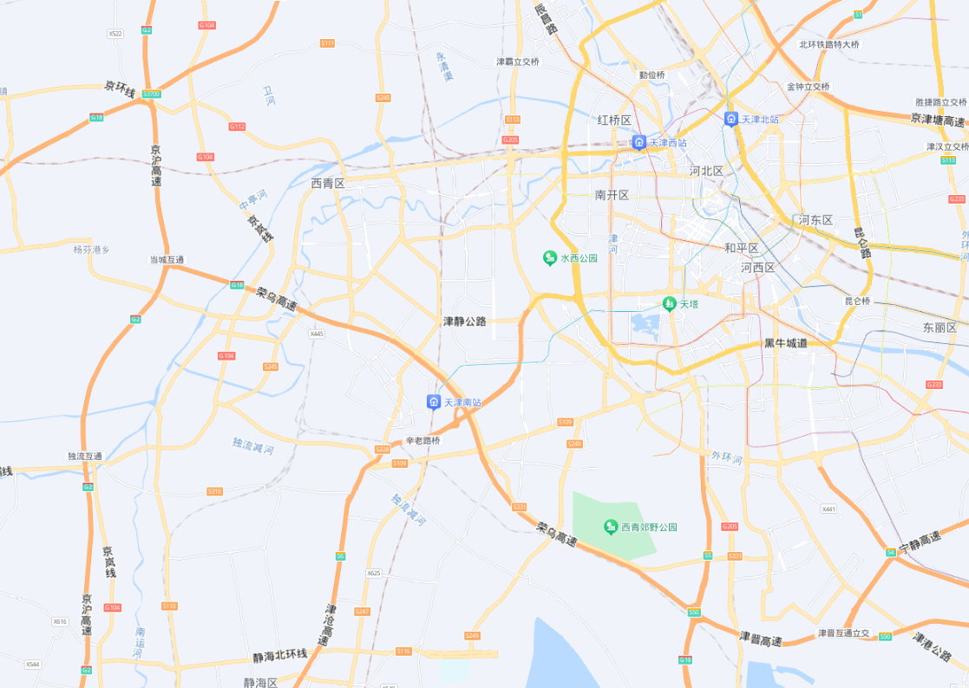
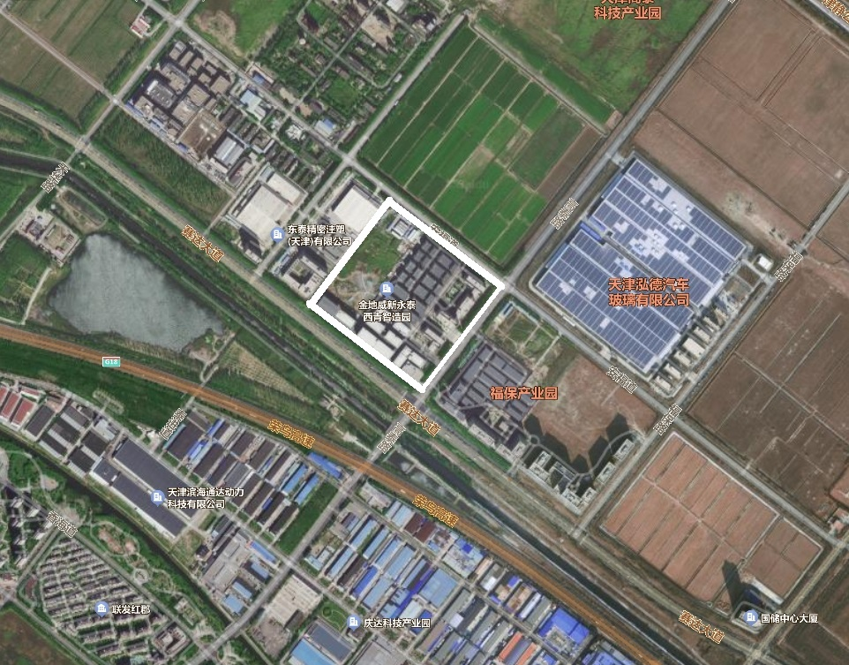
估价对象

估价对象所属项目位于天津市西青区张家窝镇安福道10号，南侧临近荣乌高速，东距津沧高速约5公里，项目东南距天津南站约4公里。估价对象位于该项目4号楼1至2层，房号为4-102、4-103、4-202。
4.估价对象用地呈近似规则形状，场地地势较平坦。
5.基础设施状况：
估价对象现状市政基础设施较完备，达“六通”（即通路、通电、通讯、通上水、通下水、通燃气）。
（四）建筑物基本状况
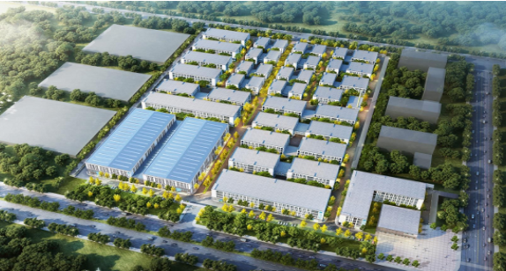
估价对象位于天津市西青区张家窝镇安福道10号，属“金地威新永泰西青智造园”项目。园区占地为116369.4平方米，总建筑面积约17.5万平方米，容积率为1.5。项目分2期建设，一期为16幢建筑物，建成于2022年，位于项目的东部；二期为13幢建筑物，建成于2024年，位于项目的西部。园区内有双层、多层、独栋等厂房产品，首层层高约6-7.2米，非首层层高约4.2-5米，钢混结构，用途为工业用地/非居住，园区内地上可停车。楼宇公共部分为精装修。该项目提供闭路监控，警报防控系统，火灾自动报警与控制系统，空调系统为中央空调。
本次评估估价对象范围为该项目4号楼局部房地产，共3套，4-102、4-103位于1层，现状打通使用；4-202位于2层，建筑面积共计2069.34平方米。根据评估专业人员实地查勘，估价对象目前为不动产权利人自用，内部为普通装修。估价对象房屋维护情况良好。

五、影响房地产价格因素分析

（一）估价对象描述与分析
1.实物状况分析
（1）土地实物状况
1）土地面积：根据《不动产权证书》[津（2024）西青区不动产权第0137850、0137945、0138024号]，估价对象所属地块土地面积为116369.4平方米，不动产权利人未能提供估价对象相关分摊土地面积依据。
2）土地利用状况：估价对象所属项目为“金地威新永泰西青智造园”，本次评估估价对象所属项目现状已完成开发建设。估价对象所属项目用地呈近似规则形状，场地地势较平坦，水文状况良好，工程地质条件良好，无不良地质现象。项目容积率为1.5，临街宽度及深度比例较适宜，对土地利用无不利影响。综上，该地块土地利用程度较好。
3）土地开发程度：估价对象现状市政基础设施达“六通”（即通路、通电、通讯、通上水、通下水、通燃气），保障程度较高。
（2）建筑物实物状况
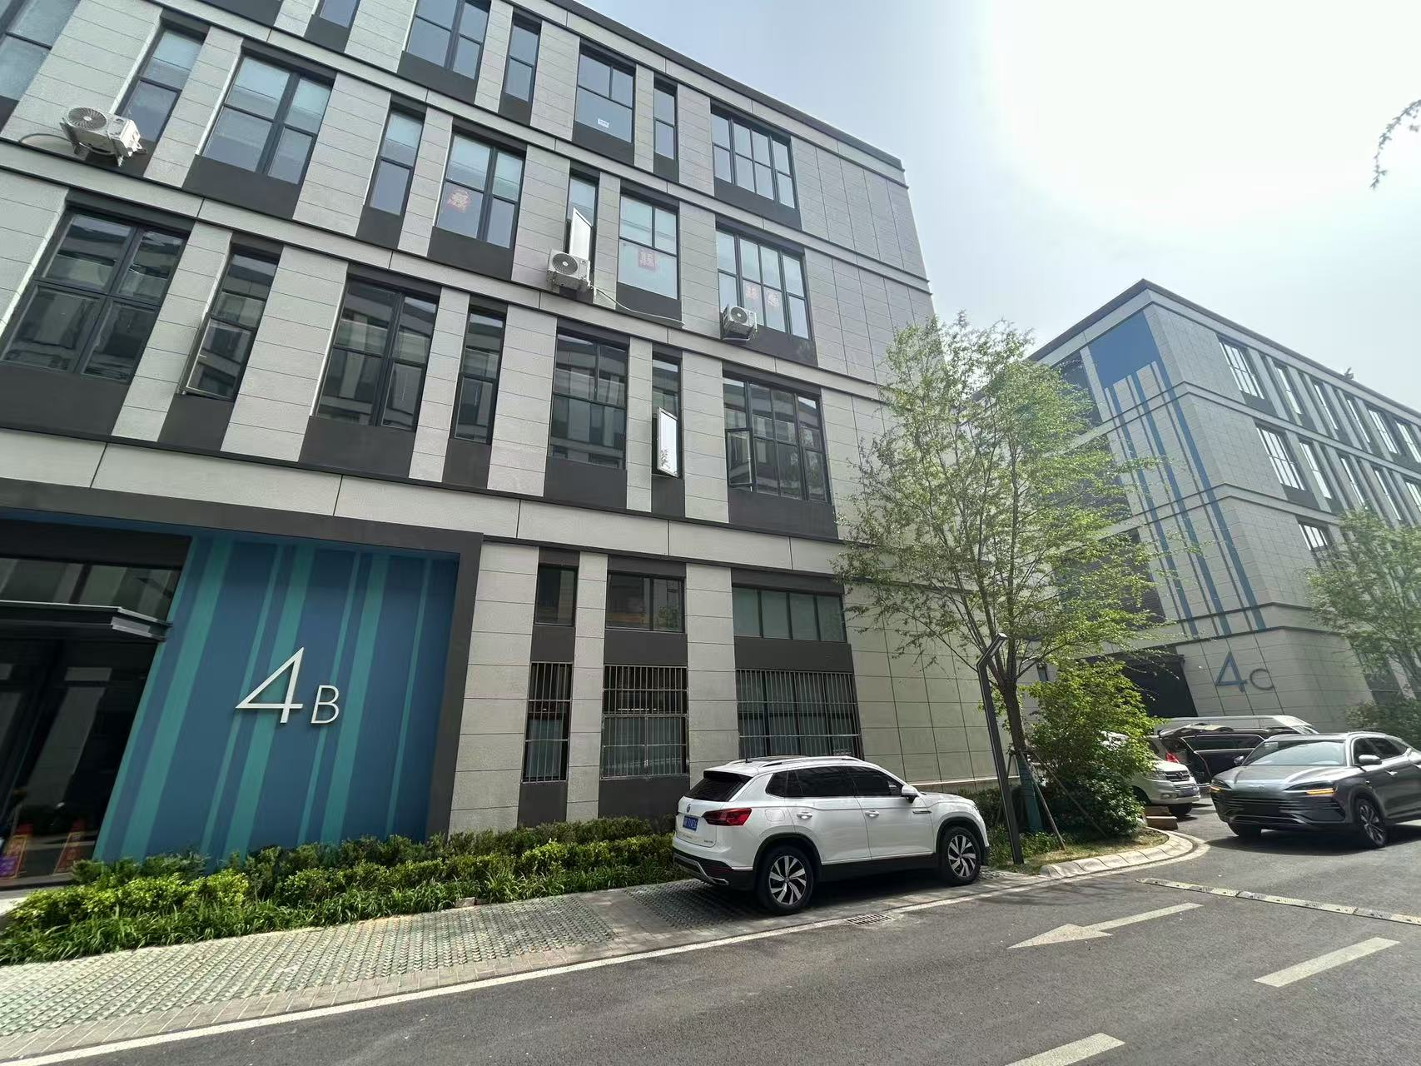
估价对象位于天津市西青区张家窝镇安福道10号，属“金地威新永泰西青智造园”项目。本次评估估价对象位于该项目4号楼，为一幢地上四层建筑物，建筑结构为钢混，于2022年建成，首层层高XX米，2-4层层高xx米。该楼宇公共部分为精装修（楼面涂料、石膏吊顶，墙面涂料、墙砖，地面地砖），内部为普通装修（楼面涂料、矿棉吸音板，墙面涂料，地面地砖、地胶）。
房号 | 所在层数 | 平面位置
4-102 | 1层 | 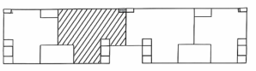
4-103 | 1层 | 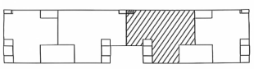
4-202 | 2层 | 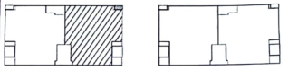
本次评估估价对象范围为该项目4号楼局部房地产，共3套，4-102、4-103位于1层，现状两套打通使用（均保留原入户门）；4-202位于2层，房屋结构布局未做改动。估价对象建筑面积共计2069.34平方米，现状用途为研发、办公。估价对象面积指标详见下表。
序号 | 《不动产权证书》证号 | 房屋坐落 | 建筑面积（㎡） | 证载用途 | 现状用途
1 | 津（2024）西青区不动产权第0137850号 | 天津市西青区张家窝镇安福道10号4-202 | 626.02 | 工业用地/非居住 | 办公
2 | 津（2024）西青区不动产权第0137945号 | 天津市西青区张家窝镇安福道10号4-102 | 721.66 | 工业用地/非居住 | 工业研发
3 | 津（2024）西青区不动产权第0138024号 | 天津市西青区张家窝镇安福道10号4-103 | 721.66 | 工业用地/非居住 | 工业研发
合计 | —— | —— | 2069.34 | —— | ——

根据评估专业人员实地查勘，估价对象地面、墙面平整；门窗开启关闭灵活；墙面、顶棚面层涂料完好，设备、管道通畅，水卫、电照设备完好，维护情况良好。结合估价对象的建成年代、建筑结构，采用直线折旧法计算估价对象成新率：
成新率＝1-（1-残值率）×已经使用年限÷经济耐用年限＝1-（1-0%）×3÷60＝95%
2.权益状况分析
（1）用途及规划条件
估价对象已取得《不动产权证书》[津（2024）西青区不动产权第0137850、0137945、0138024号]，用途为工业用地/非居住。估价对象已完成建筑物信息登记，其现状利用符合规划要求。
（2）所有权
根据《不动产权证书》[津（2024）西青区不动产权第0137850、0137945、0138024号]，估价对象土地为国有土地，土地所有权归国家所有，估价对象房屋所有权为天津金鹏振兴铜业有限公司单独所有。
（3）用益物权
建设用地使用权：根据《不动产权证书》[津（2024）西青区不动产权第0137850、0137945、0138024号]，天津金鹏振兴铜业有限公司拥有估价对象出让国有建设用地使用权，用途为工业用地/非居住；国有建设用地使用权使用期限至2071年10月14日。截至价值时点，出让国有建设用地使用权剩余土地使用年限为46.53年。
地役权：根据不动产权利人介绍及评估专业人员实地查勘，估价对象未设定地役权。
（4）担保物权
根据《不动产权证书》[津（2024）西青区不动产权第0137850、0137945、0138024号]及不动产权利人介绍，截至价值时点，估价对象已设定抵押权，抵押权权利人为中国工商银行股份有限公司北京通州支行。由于本次评估为同一抵押权人的续贷房地产抵押估价，故未将已抵押担保的债权数额作为法定优先受偿款予以扣减。
（5）租赁或占用情况
根据不动产权利人介绍及评估专业人员实地查勘，截至价值时点，估价对象未出租，不存在被他人占有使用的情况。
（6）拖欠税费情况
估价对象出让国有建设用地使用权和建筑物所有权均为合法方式取得，并支付相关税费，已取得《不动产权证书》，估价对象不存在拖欠税费的情况。
（7）其他：根据不动产权利人介绍及评估专业人员实地查勘，估价对象不存在查封等其他形式的权利限制。
综上，估价对象不动产权属合法、清晰且无争议。
3.区位状况分析
（1）位置状况
估价对象位于天津市西青区张家窝镇安福道10号，属“金地威新永泰西青智造园”项目。项目临近天津南站科技商务区，南侧临近荣乌高速，东距津沧高速约5公里，东南距天津南站约4公里，项目紧邻高泰路、赛达大道、安福道，地理位置条件较好。估价对象位于该项目4号楼4-102、4-103、4-202。
（2）区域成熟度
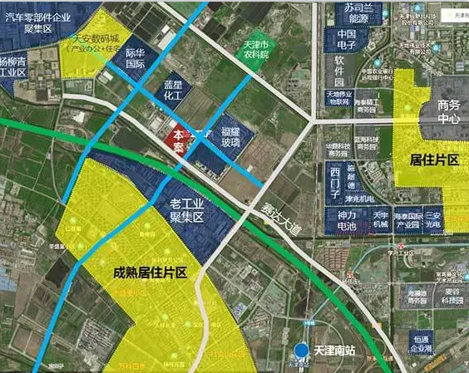
估价对象位于天津市西青区张家窝镇安福道10号，所属区域利用方向主要以工业厂区为主，2公里内有福保产业园、天津泓德汽车玻璃有限公司、天津高泰科技产业园等项目，产业集聚程度较好。
（3）交通状况
估价对象所属项目紧邻高泰路、赛达大道、安福道。周边路网密集度较好，行车出入较便捷。估价对象周边2公里范围内有公交358路、712路、757路、智能网联巴士1号线及2号线等，东南距天津南站约4公里，交通条件优。
（4）环境状况
估价对象周围无污染型企业，绿化较好，卫生条件良好，整体环境状况较好。
（5）外部配套设施状况
估价对象所处区域目前已拥有完善的基础设施配套保障，区内大部分区域基础设施配套目前可达到“七通”（即通路、通电、通讯、通上水、通下水、通燃气、通热）条件，且保证程度较高。
周边2公里内的公共服务配套设施齐备度一般，有购物场所（物美超市等）、医院（无）、银行（农村商业银行、中国银行等）、学校（无）、餐饮等公共服务配套设施。
综上，估价对象地理位置条件较好，产业集聚程度较好，交通状况优，环境状况较好，区内大部分区域基础设施配套目前可达到“七通”（即通路、通电、通讯、通上水、通下水、通燃气、通热）条件，公共服务配套设施齐备度一般，总体评价估价对象的区位状况较好。

（二）市场背景描述与分析
1.天津市类似房地产市场状况
（1）经济运行情况
2024年，天津市坚持以习近平新时代中国特色社会主义思想为指导，深入贯彻落实习近平总书记视察天津重要讲话精神，按照党中央、国务院决策部署，在市委、市政府坚强领导下，坚持稳中求进工作总基调，围绕“以推进京津冀协同发展为战略牵引”、“四个善作善成”、加强党的建设的重要要求，扎实推动高质量发展“十项行动”，生产供给稳中有升，市场需求基本平稳，就业物价总体稳定，居民收入继续增长，全市经济运行稳中向好。
根据地区生产总值统一核算结果，2024年我市地区生产总值为18024.32亿元，按不变价格计算，比上年增长5.1%，增速比上年加快0.8个百分点。分产业看，第一产业增加值284.28亿元，增长3.8%；第二产业增加值6214.27亿元，增长4.3%；第三产业增加值11525.77亿元，增长5.5%。
农业生产形势良好，粮食产量再创新高。2024年，农林牧渔业总产值比上年增长4.1%，比前三季度加快1.1个百分点。夏、秋两季粮食均实现增产丰收，粮食作物播种面积增长2.3%，粮食总产量首次突破270万吨，达到270.6万吨，增长5.8%。牛肉产量4.6万吨，增长44.8%。牛出栏21.35万头，增长26.1%。
工业生产加快增长，高技术制造业保持较好增长势头。2024年，规模以上工业增加值比上年增长4.6%，比前三季度加快1.4个百分点。分三大门类看，采矿业增加值增长6.6%，制造业增长3.8%，电力、热力、燃气及水生产和供应业增长3.3%。高技术制造业增加值增长8.9%，快于规模以上工业4.3个百分点。分经济类型看，国有企业增加值增长1.3%，民营企业增长3.1%，外商及港澳台商企业增长7.2%。分产品看，电子计算机整机产量增长2.3倍，电子元件产量增长16.3%，工业机器人和服务机器人产量分别增长13.0%和32.7%。
服务业较快增长，现代服务业发展较好。2024年，服务业增加值比上年增长5.5%，快于全市地区生产总值增速0.4个百分点。其中，金融业增加值增长6.5%，交通运输、仓储和邮政业增加值增长6.0%，批发和零售业增加值增长0.9%，住宿和餐饮业增加值增长3.2%，信息传输软件和信息技术服务业、租赁和商务服务业、科学研究和技术服务业等现代服务业增加值分别增长11.4%、17.4%、5.4%。
固定资产投资平稳增长，高技术产业投资逐季加快。2024年，固定资产投资（不含农户）比上年增长3.1%，其中民间投资增长7.6%。分产业看，第一产业投资下降7.5%，第二产业投资增长0.8%，第三产业投资增长4.4%。分领域看，工业投资增长0.8%；基础设施投资增长12.7%，其中交通运输和邮政投资增长15.4%，信息传输和信息技术服务投资增长12.6%；房地产开发投资增长2.5%。高技术产业投资增长12.1%，分别比前三季度、上半年、一季度加快0.5个、2.3个和10.2个百分点，其中高技术服务业投资增长21.6%，高技术制造业投资增长3.2%。
部分升级类商品销售向好，网上订单较快增长。2024年，社会消费品零售总额比上年下降3.1%。限额以上单位化妆品类零售额增长32.3%，家用电器和音像器材类增长14.8%，新能源汽车增长22.7%，分别比前三季度加快11.7个、2.5个和4.2个百分点。限额以上住宿和餐饮业单位通过公共网络实现的客房收入和餐费收入分别增长15.1%和1.1倍。
就业形势保持稳定，居民收入稳步增长。2024年，全市城镇新增就业36.8万人。全市居民人均可支配收入53581元，比上年增长4.5%。按常住地分，城镇居民人均可支配收入57705元，增长4.2%；农村居民人均可支配收入32715元，增长6.0%。
居民消费价格总体平稳，工业生产者价格下降。2024年，居民消费价格比上年上涨0.2%。分类别看，食品烟酒价格下降0.6%，衣着价格上涨0.8%，居住价格上涨0.3%，生活用品及服务价格下降0.7%，交通通信价格下降1.3%，教育文化娱乐价格上涨2.5%，医疗保健价格上涨0.5%，其他用品及服务价格上涨4.6%。2024年，工业生产者出厂价格比上年下降3.0%，工业生产者购进价格下降2.0%。
总的来看，2024年我市经济运行稳中向好，但也要看到，当前外部环境错综复杂，有效需求依然不足，经济回升向好基础仍待巩固。下阶段，要坚持以习近平新时代中国特色社会主义思想为指导，全面贯彻落实党的二十届三中全会精神，认真贯彻中央经济工作会议精神，深入落实习近平总书记视察天津重要讲话精神，按照市委经济工作会议部署要求，继续用足用好中央存量政策和一揽子增量政策，扎实实施高质量发展“十项行动”，深化科技创新、产业焕新、城市更新，有效盘活存量、做优增量、提升质量，着力扩大有效需求，激发发展活力，推动经济持续向上向好。
（2）土地市场（2024年）
2024年天津市土地成交总面积为921.28万㎡，成交总额为354.91亿元，成交土地楼面均价为2368元/㎡，成交宗数共255宗。其中住宅用地成交64宗，土地面积近256.58万㎡，土地成交金额286.38亿元，成交土地楼面均价6795元/㎡；商服用地成交36宗，土地面积61.42万㎡，成交金额23.23亿元，成交土地楼面均价2400元/㎡；工业用地成交125宗，土地面积475.87万㎡，土地成交金额29.54亿元，成交土地楼面均价344元/㎡；其他用地成交30宗，土地面积127.41万㎡，土地成交金额15.76亿元，成交土地楼面均价1274元/㎡。
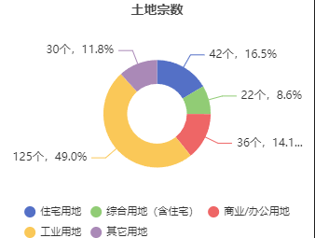 | 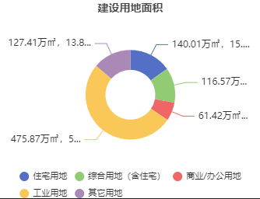 | 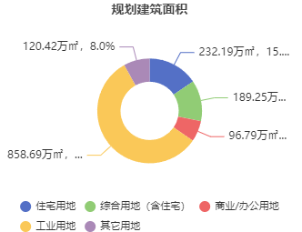
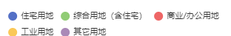
2024年，天津共推出各类用地规划建筑面积1929.82万㎡，同比下降22.59%；成交规划建筑面积1497.35万㎡，同比下降33.6%。天津成交楼面均价为2368元/㎡，同比下跌16.03%；平均溢价率为1.73%，较去年同期增长0.39个百分点；各类用地出让金达354.91亿元，同比下降44.24%。
2024年工业用地成交125宗地，其中50宗在滨海新区、18宗在西青区、16宗在武清区，具体分布如下：
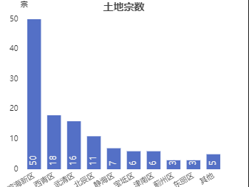 | 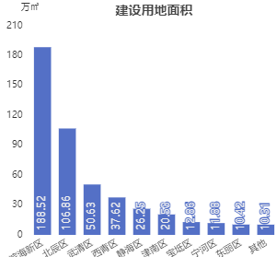 | 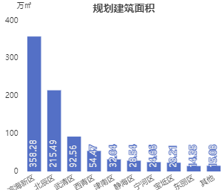
2024年至今，天津土地成交楼面排行榜如下图所示：
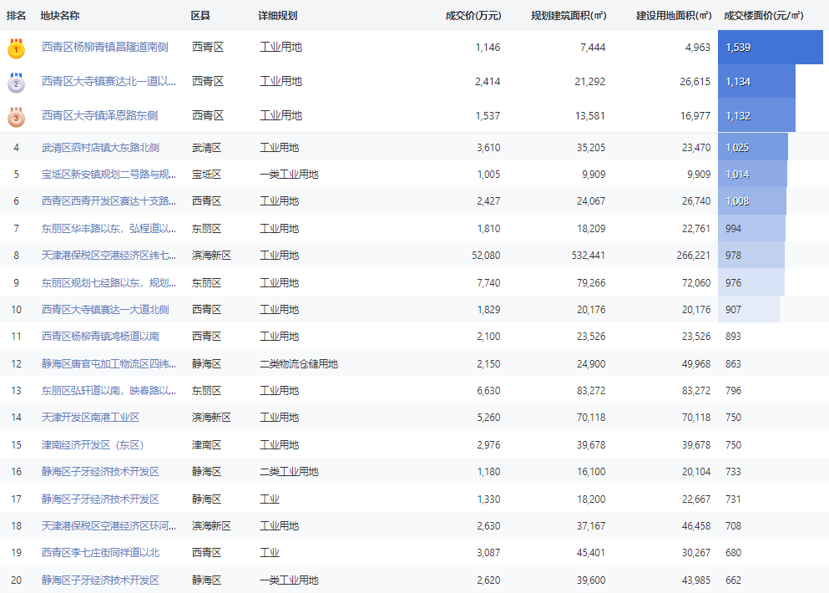
（3）房地产市场
2025年一季度供应同比增长，成交同比微量下降，成交价格同比小幅上涨，供需比1.18。
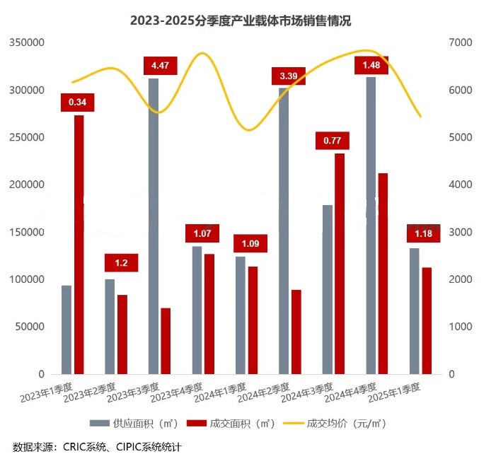
成交主要集中在津南、北辰，各区域主力项目贡献度多达50%以上，单项目带动效应明显。市内六区2025年一季度无项目成交；环城四区凭借区位优势和价格优势，成为成交量最高的区域同时也是主要的产业园聚集区，占总成交面积的82.1%；远郊五区市场分化加剧，除武清区外其他区域市场多呈低位成交状态；滨海新区产业园集中分布滨海高新区与中新生态城，其中高新区环外为成交主导区域，滨海新区其他区域产业园则呈个位数情况分布。
天津2023年-2025年一季度产业园市场分区域成交面积（平方米）
时间（季） | 市内 |  |  | 环城四区 |  |  |  |  |  | 远郊五区
时间（季） | 河西 | 红桥 | 河东 | 东丽 |  | 津南 | 西青 |  | 北辰 | 宁河 |  | 静海 | 武清 |  | 宝坻 | 蓟州
2023年1季度 | 102 | 0 | 0 | 1060 |  | 24482 | 7486 |  | 126080 | 910 |  | 591 | 1415 |  | 0 | 0
2023年2季度 | 0 | 376 | 0 | 4862 |  | 14416 | 8313 |  | 14058 | 811 |  | 0 | 1640 |  | 0 | 0
2023年3季度 | 0 | 0 | 0 | 2200 |  | 25972 | 11818 |  | 4654 | 4591 |  | 1584 | 2179 |  | 0 | 0
2023年4季度 | 648 | 0 | 0 | 4432 |  | 53563 | 24145 |  | 13032 | 1285 |  | 438 | 926 |  | 1611 | 0
2024年1季度 | 102 | 0 | 0 | 12170 |  | 28050 | 7893 |  | 14035 | 4110 |  | 888 | 4319 |  | 1611 | 2954
2024年2季度 | 0 | 0 | 4235 | 25250 |  | 13048 | 14117 |  | 3818 | 3145 |  | 0 | 15206 |  | 2925 | 0
2024年3季度 | 0 | 0 | 0 | 14266 |  | 39749 | 41840 |  | 126811 | 0 |  | 792 | 1626 |  | 0 | 0
2024年4季度 | 0 | 0 | 0 | 10701 |  | 43933 | 58732 |  | 22864 | 2090 |  | 0 | 6159 |  | 0 | 0
2025年1季度 | 0 | 0 | 0 | 5200 |  | 35835 | 7638 |  | 43906 | 2439 |  | 797 | 7748 |  | 506 | 0
时间（季） | 滨海新区
时间（季） | 滨海高新区 |  |  |  | 中新天津生态城 |  |  | 空港经济区 |  |  | 东疆港保税区 |  |  | 塘沽
2023年1季度 | 16281 |  |  |  | 2495 |  |  | 85586 |  |  | 4307 |  |  | 2560
2023年2季度 | 5312 |  |  |  | 322 |  |  | 33551 |  |  | 0 |  |  | 0
2023年3季度 | 15250 |  |  |  | 1728 |  |  | 0 |  |  | 0 |  |  | 0
2023年4季度 | 25808 |  |  |  | 876 |  |  | 0 |  |  | 0 |  |  | 0
2024年1季度 | 5464 |  |  |  | 690 |  |  | 16762 |  |  | 0 |  |  | 480
2024年2季度 | 3288 |  |  |  | 499 |  |  | 5868 |  |  | 0 |  |  | 0
2024年3季度 | 2565 |  |  |  | 3367 |  |  | 855 |  |  | 0 |  |  | 1314
2024年4季度 | 56967 |  |  |  | 1338 |  |  | 5976 |  |  | 0 |  |  | 5519
2025年1季度 | 6034 |  |  |  | 2651 |  |  | 0 |  |  | 0 |  |  | 0
2024年一季度天津产业载体高成交项目聚集区域以环城为主，值得一提的是钲泰空港高新产业园位于空港经济区，位置优越，形成了显著的产业集聚效应，成交量处天津同类型载体中的领跑地位。
天津2024年一季度工业产品成交排名
序号 | 项目（备案名） | 区域 | 板块 | 成交面积  （平方米） | 成交均价  （元/平方米）
1 | 钲泰空港高新产业园 | 空港经济区 | 空港 | 16762 | 4977
2 | 航空商务中心 | 东丽 | 新立 | 14425 | 5000
3 | 垠坤未来汇产业基地 | 东丽 | 华明 | 11400 | 6213
4 | 江恒产业园 | 津南 | 双桥河 | 9523 | 4937
5 | 优谷新科园 | 北辰 | 青光镇 | 8705 | 4842
6 | 津南智造科技港 | 津南 | 八里台 | 7153 | 4717
7 | 金地威新永泰西青智造园 | 西青 | 张家窝 | 5900 | 4816
8 | 天津两岸生物科技产业园 | 宁河 | 宁河未来科技城 | 4110 | 3822
9 | 华北智汇城福源智汇产业园 | 武清 | 武清城区外 | 3681 | 5302
10 | 联东U谷总部大观 | 津南 | 双港 | 3333 | 6201
11 | 泰康智达科技产业园 | 津南 | 双港 | 3176 | 5234
12 | 京津人工智能产业园 | 蓟州 | 蓟州城区外 | 2954 | 3662
13 | 中泓中心企业港 | 北辰 | 大张庄 | 2739 | 5274
14 | 先知谷 | 滨海高新区 | 滨海高新区-西青 | 2397 | 7963
15 | 京东（西青）智能产业园 | 西青 | 中北镇 | 1993 | 4067

除了销售类型，产业园区租赁产品也是相当重要的组成类别，天津市租赁型产业园区主要集中于滨海新区和环城区域，平均租金范围在0.8-1.5之间；而根据实际走访调研我们发现，产业园整体租金价格多在0.8-1.2之间，产业园区普遍反映较去年差吸纳量低。各版块租金水平详见下表：
所属区域 | 板块名称 | 园区数量 | 平均租金（元/天·㎡）
西青区 | 南站科技商务区-大学城 | 9 | 0.85
滨海新区 | 开发区东区 | 6 | 1.63
津南区 | 双港工业区 | 5 | 1.32
滨海新区 | 海洋高新区 | 3 | 1.32
滨海新区 | 中新合作示范区 | 3 | 1.54
滨海新区 | 空港片区 | 5 | 1.75
宁河区 | 现代产业区组团 | 2 | 0.88
宝坻区 | 京津中关村科技城 | 2 | 1.1
武清区 | 京滨工业园 | 2 | 1
东丽区 | 东丽经开区-核心区 | 2 | 1.23

较活跃园区租金价格详见下表：
板块 | 园区名称 | 租金价格（元/天·平方米）
中新天津生态城 | 生态城智慧科技园 | 1～1.2
中新天津生态城 | 生态城生物医药产业园 | 0.8～1.2
中新天津生态城 | 北科建滨海枫创科技园 | 1.5
开发区 | 中海医疗器械产业园 | 1.4
汉沽区 | 天津融鑫智惠产业园 | 0.65～0.8
宁河区 | 新华产业科技园 | 0.6～1.2
西青区 | 天安数码城产业园 | 0.8～1.3
西青区 | UEP恒通企业港 | 1.2
西青区 | 金地威新智造园 | 0.8～1.2
西青区 | 海澜德产业园 | 1～1.2
西青区 | 福保产业园 | 0.6～0.7
西青区 | 天津西青学府慧谷工业园 | 1
西青区 | 钲泰科技产业园 | 0.8～0.85
静海区 | 中德生态城科技创新产业园 | 1.2～2
武清区 | 天津武清汽车产业园 | 0.8
武清区 | 天津京滨工业园 | 1
津南区 | 天津恒生科技园 | 1.2～1.5
津南区 | 华录未来科技园 | 1
南开区 | 天开园 | 3.3
北辰区 | 环普国际产业园 | 1
北辰区 | 中泓置业中心企业港 | 0.8～1
高新区一华苑 | 软件与服务外包产业基地 | 1.6
高新区一华苑 | 中电科创园 | 2.6～3
高新区一华苑 | 三五互联 | 0.8～1.2
高新区一渤龙湖 | 渤龙产业园/细胞谷 | 1
高新区一渤龙湖 | 环普天津滨海高新国际产业园 | 1
高新区一渤龙湖 | 滨海科技园渤龙湖总部基地 | 0.9
（4）产业政策
2025年4月10日为进一步强化企业科技创新主体地位，推动科技创新和产业创新深度融合，加快培育和发展新质生产力，有力支撑科技强市建设，天津市人民政府办公厅发布《关于支持科技型企业高质量发展的若干政策措施》的通知。
该通知制定如下政策措施：
①加强科技型企业梯度培育（构建科技型企业梯度培育体系、支持企业加强研发能力建设、推动科技领军企业做优做强）；
②鼓励科技型企业承担重大科技任务（生物医药领域、智能科技领域、绿色低碳领域、未来产业领域、支持企业参与重大创新平台基地建设）；
③优化科技成果转化环境（完善创新孵化载体建设、强化科技金融支撑、发放企业科技创新券、推动科研仪器设施面向企业开放共享、深化企业科技特派员制度、搭建助企服务平台）；
④促进科技型企业协同创新（支持企业深度参与京津冀协同创新、推进京津冀国家技术创新中心天津中心建设、组建高水平创新联合体）。
（5）产业发展规划
①全力推动京津冀协同发展走深走实，在取得更多成果成效上展现新作为；②全力促进科技创新、产业焕新、城市更新，加快形成更多新质生产力；③全力盘活存量、培育增量、提升质量，有效实现城市内涵式发展；④全力深化改革扩大开放，持续增创高质量发展新优势。
2.估价对象所在区域相应用途房地产市场状况
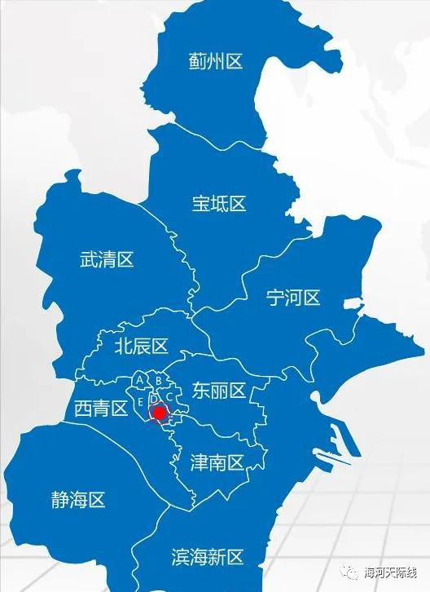  西青区 | 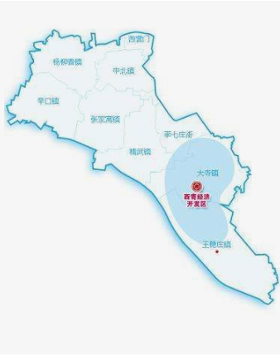  张家窝镇

西青区是环城四区之一，位于天津市西南部，北纬38°51′-39°51′、东经116°51′-117°20′。东与红桥区、南开区、河西区及津南区毗邻，东南与滨海新区（大港区）相连，南靠独流减河与静海区隔河相望，西与武清区和河北省霸州市接壤，北依子牙河与北辰区交界。总面积565.36平方公里，辖7个镇（中北镇、杨柳青镇、辛口镇、张家窝镇、精武镇、大寺镇、王稳庄镇）、5个街道（西营门街道、李七庄街道、赤龙南街道、赤龙北街道、津门湖街道）。先后获评全国文明城区、国家卫生区、全国健康促进区、全国科技进步先进区、全国法治政府建设示范区、国家农业绿色发展先行区等。区委、区政府所在地千年古镇杨柳青是中国四大木版年画之首杨柳青木版年画的发祥地。
西青区产业实力雄厚。实体经济根基坚实，高端产业、新兴产业聚集发展。作为制造业强区，重点培育集成电路、车联网、生物医药、汽车和新能源汽车、高端装备等重点产业链。创新动能发展势头强劲，智能科技引领力度加大，建成人工智能产业园、大数据产业园等产业引领平台。区内有国家级开发区西青经济技术开发区，有作为京津冀世界级城市群重要支点的天津南站科技商务区。
西青区地理空间优越。空间结构独具特色，整体区划呈带状分布。交通网络四通八达，天津南站坐落在区内，京沪高铁等30余条铁路、高速、国道、地铁贯通连接。生态资源优势突出，独流减河、子牙河、中亭河穿境而过，高标准建成西青郊野公园、绿色生态廊道、西西海湿地等一批标志性生态项目，林木绿化率达到33%。
西青区科教资源富集。拥有天津工业大学、天津师范大学、天津理工大学、天津农学院、天津城建大学等大中专院校16所。汇集各级各类双创载体41个、企业重点实验室9个。西青大学城片区被市委、市政府确定为天开高教科创园西翼拓展区，发展能级和规模将迎来质的飞跃。
西青区文化底蕴深厚。历史文化悠久，文物保护单位共11处，有始建于唐代的峰山药王古寺，有修建于明代的文昌阁，有“华北第一民宅”石家大院，世界物质文化遗产京杭大运河穿区而过，是天津市民俗文化旅游区，拥有杨柳青年画和精武霍元甲“一文一武”两张特色文化名片，国家级非遗项目2项，市级非遗项目19项。
估价对象位于天津市西青区张家窝镇安福道10号，属“金地威新永泰西青智造园”项目。所属区域利用方向主要以工业厂区为主，2公里内有福保产业园、天津泓德汽车玻璃有限公司、天津高泰科技产业园等项目，产业集聚程度较好。该区域产业用房售价在4000-6500元/平方米，租金水平在0.6-1.3元/平方米·天。

六、价值时点
2025年4月11日

七、价值类型
本次评估为房地产抵押估价，所评估的估价对象价值为抵押价值，即估价对象假定未设立法定优先受偿权下的价值减去注册房地产估价师知悉的法定优先受偿款后的价值。
根据房地产估价规范、国家现行有关标准规定和项目的具体要求，假定未设立法定优先受偿权下的价值采用的是市场价值标准。根据《房地产估价基本术语标准》，市场价值是经适当营销后，由熟悉情况、谨慎行事且不受强迫的交易双方，以公平交易方式在价值时点自愿进行交易的金额。
本次估价的估价对象假定未设立法定优先受偿权下的价值，是指在正常市场情况下，在价值时点2025年4月11日，估价对象用途为工业（非居住），土地取得方式为出让，出让国有建设用地使用权剩余土地使用年限为46.53年的房地产价值。
法定优先受偿款是指假定在价值时点实现抵押权时，已存在的依法优先于本次抵押贷款受偿的款额，包括已抵押担保的债权数额、发包人拖欠承包人的建设工程价款以及其他法定优先受偿款。

八、估价原则
我们在本次估价时遵循了以下原则：
（一）独立、客观、公正原则
独立、客观、公正原则要求评估专业人员站在中立的立场上，评估出对各方当事人来说均是公平合理的价格。独立、客观、公正原则是房地产估价的基本原则，也是房地产市场价值估价中的最高行为准则。
（二）合法原则
房地产估价遵循合法原则，应当以估价对象的合法产权、合法使用、合法交易为前提进行。
估价对象在价值时点具有合法的产权且用途合法。估价对象已取得《不动产权证书》。
估价对象在价值时点交易或处分方式是合法的。根据《民法典》和《城市房地产管理法》，估价对象符合设定抵押的法律规定。
（三）最高最佳利用原则
由于房地产具有用途的多样性，不同的利用方式能为权利人带来不同的收益，且房地产权利人都期望从其占有的房地产上获得更多的收益，并以能满足这一目的为确定房地产利用方式的依据。所以，最高最佳利用是在法律上可行、技术上可能、经济上可行，经过充分合理的论证，能使估价对象价值达到最大、最可能的使用。估价对象已取得《不动产权证书》，用途为工业用地/非居住，符合最高最佳利用原则。
（四）替代原则
替代原则的理论依据是同一市场上相同物品具有相同市场价值的经济学原理。替代原则是保证房地产估价能够通过运用市场资料进行和完成的重要理论前提：只有承认同一市场上相同物品具有相同的市场价值，才有可能根据市场资料对估价对象进行估价。
替代原则也反映了房地产估价的基本原理和最一般的估价过程：房地产估价所要确定的估价结论是估价对象的客观合理价值。对于房地产交易目的而言，该客观合理价值应当是在公开市场上最可能形成或者成立的价格，房地产估价就是参照公开市场上足够数量的类似房地产的近期成交价格来确定估价对象的客观合理价值的。
（五）价值时点原则
估价结论首先具有很强的时间相关性，这主要是考虑到资金的时间价值，在不同的时间点上发生的现金流量对其价值影响是不同的。所以，在房地产估价时统一规定：如果一些款项的发生时点与价值时点不一致，应当折算为价值时点的现值。
估价结论同时具有很强的时效性，这主要是考虑到房地产市场价格的波动性，同一估价对象在不同时点会具有不同的市场价格。所以强调：估价结果是估价对象在价值时点的价值体现，不能将估价结果作为估价对象在其他时点的价值。
（六）谨慎原则
房地产抵押估价应遵守谨慎原则。谨慎原则是指在存在不确定因素的情况下作出估价相关判断时，应当保持必要的谨慎，充分估计抵押房地产在处置时可能受到的限制、未来可能发生的风险和损失，不高估市场价值，不低估知悉的法定优先受偿款。

九、估价依据
（一）有关的法律、法规及技术标准文件
- 《中华人民共和国土地管理法》（1986年6月25日第六届全国人民代表大会常务委员会第十六次会议通过，中华人民共和国主席令第41号公布，1987年1月1日起施行；1988年12月29日第七届全国人民代表大会常务委员会第五次会议第一次修正通过，自1988年12月29日起施行；1998年8月29日第九届全国人民代表大会常务委员会第四次会议修订通过，中华人民共和国主席令第8号公布，自1999年1月1日起施行；2004年8月28日第十届全国人民代表大会常务委员会第十一次会议第二次修正通过，中华人民共和国主席令第28号公布，自公布起日起施行；2019年8月26日第十三届全国人民代表大会常务委员会第十二次会议第三次修正通过，自2020年1月1日起施行）
- 《中华人民共和国城市房地产管理法》（1994年7月5日第八届全国人民代表大会常务委员会第八次会议通过，中华人民共和国主席令第29号公布，自1995年1月1日起施行；2007年8月30日第十届全国人民代表大会常务委员会第二十九次会议通过第一次修正通过，中华人民共和国主席令第72号公布，自公布之日起施行；2009年8月27日第十一届全国人民代表大会常务委员会第十次会议第二次修正通过，中华人民共和国主席令第18号公布，自公布之日起施行；2019年8月26日第十三届全国人大常委会第十二次会议通过第三次修正，自2020年1月1日起施行）
- 《中华人民共和国城乡规划法》（2007 年 10 月 28 日第十届全国人民代表大会常务委员会第三十次会议通过，中华人民共和国主席令第74号，自公布之日起施行；根据 2015 年 4 月 24 日第十二届全国人民代表大会常务委员会第十四次会议通过第一次修正，中华人民共和国主席令第23号公布，自公布之日起施行；根据2019年4月23日第十三届全国人民代表大会常务委员会第十次会议通过第二次修正，自公布之日起施行）
- 《不动产登记暂行条例》（2014年11月24日中华人民共和国国务院令第656号公布，自2015年3月1日起施行；根据2019年3月24日中华人民共和国国务院令第710号公布的《国务院关于修改部分行政法规的决定》修订，自公布之日起施行）
- 《不动产登记暂行条例实施细则》（2015年6月29日国土资源部第3次部务会议通过，自2016年1月1日起施行；根据2019年7月16日自然资源部第2次部务会议审议通过《自然资源部关于第一批废止和修改的部门规章的决定》[中华人民共和国自然资源部令第5号]修订，自公布之日起施行）
- 《中华人民共和国资产评估法》（2016年7月2日第十二届全国人民代表大会常务委员会第二十一次会议通过，2016年3月16日中华人民共和国主席令第46号公布，自2016年12月1日起施行）
- 《中华人民共和国民法典》（2020年5月28日第十三届全国人大三次会议表决通过，自2021年1月1日起施行）
- 《中华人民共和国城镇国有土地使用权出让和转让暂行条例》（1990年5月19日中华人民共和国国务院令第55号发布，自发布之日起施行；根据2020年11月29日中华人民共和国国务院令第732号公布的《国务院关于修改和废止部分行政法规的决定》修订，自公布之日起施行）
- 《中华人民共和国土地管理法实施条例》（1998年12月24日国务院第12次常务会议通过 ，1998年12月27日中华人民共和国国务院令第256号发布，自1999年1月1日起施行；2010年12月29日国务院第138次常务会议第一次修正通过，2011年1月8日中华人民共和国国务院令第588号发布，自发布之日起施行；2014年7月9日国务院第54次常务会议第二次修正通过，2014年7月29日中华人民共和国国务院令第653号公布，自公布之日起施行；2021年4月21日国务院第132次会议第三次修订通过，2021年7月2日中华人民共和国国务院令第743号公布，自2021年9月1日起施行）
- 《中华人民共和国契税法》（2020年8月11日第十三届全国人民代表大会常务委员会第二十一次会议通过）
- 《中华人民共和国印花税法》（2021年6月10日第十三届全国人民代表大会常务委员会第二十九次会议通过）
- 《关于印花税若干政策的通知》（财税[2006]162号）
- 《关于全面推开营业税改征增值税试点的通知》（财税〔2016〕36号）
- 《中华人民共和国城市维护建设税法》（2020年8月11日第十三届全国人民代表大会常务委员会第二十一次会议通过）
- 《征收教育费附加的暂行规定》（国务院令〔2005〕448号）
- 《财政部关于统一地方教育附加政策有关问题的通知》（财综〔2010〕98号）
- 《中华人民共和国房产税暂行条例》[1986年9月15日国务院发布，根据2011年1月8日《国务院关于废止和修改部分行政法规的决定》修订]
- 《中华人民共和国城镇土地使用税暂行条例》[国令第〔1988〕17号，2011年修订]
- 《城市房地产抵押管理办法》（1997年5月12日建设部令第56发布，自1997年6月1日起施行；2001年7月23日建设部第45次常务会议审议第一次修订通过，2001年8月15日建设部令第98号发布，自发布之日起施行；根据2021年1月26日第16次部务会议审议通过的《住房和城乡建设部关于修改等三部规章的决定》修改，2021年3月30日中华人民共和国住房和城乡建设部令第52号公布，自公布之日起施行）
- 《关于规范与银行信贷业务相关的房地产抵押估价管理相关问题的通知》[建住房[2006]8号]
- 《土地利用现状分类》[GB/T 21010—2017]
- 《自然资源部关于印发《国土空间调查、规划、用途管制用地用海分类指南》的通知》[自然资发〔2023〕234号]
- 《房地产估价规范》[GB/T 50291-2015]
- 《房地产估价基本术语标准》[GB/T 50899-2013]
- 《天津市人民政府办公厅关于城市基础设施配套收费与建设体制改革的工作意见》
（二）不动产权利人提供的资料
- 《同意评估函》
- 《不动产权证书》[津（2024）西青区不动产权第0137850、0137945、0138024号]复印件
- 《关于抵押房地产是否存在法定优先受偿权利等情况的书面查询和调查记录》
- 《建成年代证明》
- 不动产权利人《营业执照（副本）》复印件
（三）房地产估价机构及注册房地产估价师掌握和收集的估价所需资料
      - 评估专业人员实地查勘估价对象的摄影和记录资料
      - 评估专业人员现场调查的估价对象所在区域公服设施、基础设施、交通、环境条件等摄影和记录资料
      - 估价对象及同类房地产的开发、交易、收益、成本等资料
      - 区域社会经济统计数据、规划发展、产业政策等资料
      - 区域城市资源、土地利用、不动产制度、金融及税收政策等资料
      - 城市地价指数、房屋建安造价数据等资料
      - 人民银行公布的资金存、贷款利率
      - 房地产估价机构及评估专业人员掌握的其他相关信息资料

十、最高最佳利用分析
所谓最高最佳使用是指房地产估价要以房地产的最高最佳使用为前提。最高最佳使用是估价对象的一种最可能的使用，这种最可能的使用是法律上允许、技术上可能、经济上可行，经过充分合理的论证，并能给估价对象带来最高价值的使用。它主要体现在以下几个方面:
（一）法律上允许（规划及相关政策法规许可）
法律上允许即不受现时使用状况的限制，而依照法律规章、规划发展方向，按照其可能的最优用途进行估价，截至价值时点，估价对象已经取得《不动产权证书》，土地用途为工业用地，房屋用途为非居住，估价对象的用途符合法律允许及规划要求。
（二）技术上可能
技术上可能即不能把技术上无法做到的使用当作最高最佳使用,要按照房屋建筑工程方面的技术要求进行估价。截至价值时点，估价对象已经取得《不动产权证书》，估价对象建筑结构、功能、造型、立面效果、建筑材料和设备选用、施工技术等方面均已得到相关行政部门或第三方的认可，技术上均能满足要求。
（三）经济上可行
经济上可行即估价结果应是各种可能的使用方式中，以经济上有限的投入而能获得最大的收益的使用方式的估价结果。估价对象目前用途、产权合法、建造标准技术上能满足要求，并且其收入现值大于支出现值，具有经济可行性。
（四）价值最大化
价值最大化即在所有具有经济可行性的使用方式中，能使估价对象价值达到最大的使用方式，才是最高最佳的使用方式。估价对象的使用方式满足法律上许可、技术上可能、经济上可行，可使估价对象价值得到最大化。
（五）使用前提说明与分析
估价对象作为已建成建筑物，应以保持现状作为前提，即认为保持现状最为有利时，应以保持现状为前提条件进行估价。现状应予保持的是：现状房地产的价值大于重新立项新建房地产的价值减去拆除现有建筑物的费用及建造新建筑物的费用之后的余额。根据目前房地产市场状况并结合开发经验，以保持现状最为有利。
综上所述，我们认为估价对象用途为工业（非居住）为其最高最佳使用途径。

十一、估价方法
根据《房地产估价规范》（GB/T 50291-2015），估价方法主要有比较法、收益法、成本法、假设开发法四种估价方法。四种估价方法的定义及适用条件如下：
比较法：比较法是选取一定数量的可比实例，将它们与估价对象进行比较，根据其间的差异对可比实例成交价格进行处理后得到估价对象价值或价格的方法。比较法主要用于同类房地产数量较多、经常发生交易且具有一定可比性的房地产。
收益法：收益法是预测估价对象的未来收益，利用报酬率或资本化率、收益乘数将未来收益转换为价值得到估价价值或价格的方法。收益法适用于估价对象或其同类房地产通常有租金等经济收入的收益性房地产。
成本法：成本法是测算估价对象在价值时点的重置成本或重建成本和折旧，将重置成本或重建成本减去折旧得到估价对象价值或价格的方法。新近开发完成的房地产、可以假设重新开发的现有房地产、正在开发的房地产、计划开发的房地产，均可采用成本法进行估价。对很少发生交易而限制了比较法运用，又没有经济收入或没有潜在经济收入而限制了收益法运用的房地产通常也适用成本法进行估价。
假设开发法：假设开发法是求得估价对象后续开发的必要支出及应得利润和开发完成后的价值，将开发完成后的价值减去后续开发的必要支出及应得利润得到估价对象价值或价格的方法。假设开发法适用于具有开发或再开发潜力且开发完成后的价值可以采用比较法、收益法等成本法以外的方法测算的房地产。
评估专业人员根据估价对象的特点、实际情况以及估价目的，对上述估价方法分析如下：
估价方法 | 适用性分析 | 是否选用
比较法 | 估价对象所在项目为产业园区，本次评估范围为4-102、4-103、4-202，位于1至2层，周边同类或类似房地产交易案例较少，不具备使用比较法的条件。因此本次评估不采用比较法进行评估。 | 否
收益法 | 估价对象所在项目为产业园区，本次评估范围为4-102、4-103、4-202，位于1至2层，为收益性物业。采用收益法能够反映估价对象未来收益的折现价值，且收益性房地产的估价应选用收益法作为其中的一种估价方法。因此，本次评估可采用该方法求取。 | 是
成本法 | 成本法一般是用于新开发土地，或土地市场欠发育、交易实例少的地区的房地产估价。估价对象为已建成房地产，周边同类或类似房地产交易案例较少，限制了比较法运用的房地产类型，应选用成本法，且估价对象房地产其各项成本能比较准确的测算，故可将成本法作为备选方法。 | 是
假设开发法 | 估价对象为已建成物业，且处于正常运营状态，不符合假设开发法应用条件及适用范围。 | 否

综上所述，本次评估根据估价对象的特点和实际状况，采用成本法和收益法进行测算，评估估价对象房地产价值。

十二、估价结果
评估专业人员根据估价的目的，按照估价的程序，采用科学的估价方法，在认真分析现有资料的基础上，结合抵押贷款的特殊要求，通过仔细测算和认真分析各种影响房地产价格的因素，确定估价对象在价值时点的房地产评估价值，详见估价结果一览表（币种：人民币）。
估价结果一览表
表-1（估价结果汇总表）
估价方法  相关结果 |  | 成本法 | 收益法
测算结果 | 总价 | 1403 | 1035
测算结果 | 单价 | 6782 | 5001
评估价值 | 总价 | 1182
评估价值 | 单价 | 5712
单位：万元、元/平方米（币种：人民币）

表-2（房地产抵押价值评估结果汇总表）
估价对象  项目及结果 |  | 天津市西青区张家窝镇安福道10号4-102、4-103、4-202工业用房房地产
1.假定未设立法定优先受偿权下的价值 | 总价 | 1182
1.假定未设立法定优先受偿权下的价值 | 大写金额 | 壹仟壹佰捌拾贰万元整
1.假定未设立法定优先受偿权下的价值 | 单价 | 5712
2.注册房地产估价师知悉的法定优先受偿款 | 总额 | 0
（1）已抵押担保的债权数额 | 总额 | 已抵押（续贷，未扣减）
（2）拖欠的建设工程价款 | 总额 | 0
（3）其他法定优先受偿款 | 总额 | 0
3.抵押价值 | 总价 | 1182
3.抵押价值 | 大写金额 | 壹仟壹佰捌拾贰万元整
3.抵押价值 | 单价 | 5712
单位：万元、元/平方米（币种：人民币）
表-3（分套价值）
序号 | 《不动产权证书》证号 | 房屋坐落 | 建筑面积 | 用途 | 评估总值
1 | 津（2024）西青区不动产权第0137850号 | 天津市西青区张家窝镇安福道10号4-202 | 626.02 | 工业用地/非居住 | 358
2 | 津（2024）西青区不动产权第0137945号 | 天津市西青区张家窝镇安福道10号4-102 | 721.66 | 工业用地/非居住 | 412
3 | 津（2024）西青区不动产权第0138024号 | 天津市西青区张家窝镇安福道10号4-103 | 721.66 | 工业用地/非居住 | 412
合计 | —— | —— | 2069.34 | —— | 1182
单位：平方米、万元

十三、参与本次估价工作的评估专业人员
注册房地产估价师
姓名 | 注册号 | 签名 | 签名日期
郑 燚 | 1120070131 |  | 年 月 日
赵 雯 | 1120240051 |  | 年 月 日
其他评估专业人员
姓名 | 相关资格或职称 | 签名 | 签名日期
崔丽新 | —— |  | 年 月 日

十四、实地查勘期
2025年4月11日

十五、估价作业期
2025年4月11日至2025年4月22日

变现能力分析与风险提示

一、变现能力分析
所谓变现能力是指假定在价值时点实现抵押权时，在没有过多损失的条件下，将抵押房地产转换为现金的可能性。它主要体现在以下几个方面：
（一）影响房地产变现能力的因素分析：
影响变现能力的因素 | 因素分析
通用性 | 通用性，即是否常见、是否普遍使用。通常情况下，通用性越差的房地产，如用途越专业化的房地产，使用者的范围越窄，越不容易找到买者，变现能力会越弱。估价对象所在项目为产业园区，估价对象用途为工业（非居住）用房，现状用途为研发、办公，通用性较好。
独立使用性 | 独立使用性，即能否单独地使用而不受限制。估价对象所在项目为产业园区，本次评估范围是位于1层的4-102、4-103，现状打通使用；位于2层的4-202，现状房屋结构布局未做改动，可单独使用。估价对象整体独立使用性较好。
可分割转让性 | 可分割转让性，是指在物理上、经济上是否可以分离开来使用。估价对象已分户取得《不动产权证书》，整体具有独立产权，可分割转让。
开发程度 | 开发程度越低的房地产，不确定因素越多，变现能力会越弱。估价对象为现房。
区位 | 所处位置越偏僻、越不成熟区域的房地产，变现能力会越弱。估价对象所属项目位于天津市西青区张家窝镇安福道10号，南侧临近荣乌高速，东距津沧高速约5公里，项目东南距天津南站约4公里。区位条件较好。
价值大小 | 价值越大的房地产，购买所需要的资金越多，越不容易找到买者，变现能力会越弱。估价对象价值量适中。
房地产市场状况 | 房地产市场越不景气，出售房地产会越困难，变现能力就越弱。结合销售与租赁的数据，2024年天津市整体产业载体市场以拓展资源为主，投资需求少，产业载体去化困难；预计2025年度预计产业载体租赁、销售市场将有所回暖。

（二）处置房地产时，其变现的时间长短以及费用、税金的种类、数额和清偿顺序与处置方式和营销策略等因素有关。一般说来，以拍卖或变卖方式处置房地产时，变现时间较短，变现价格一般较低，变现成本较高。 处置房地产过程中需要支付拍卖费用、增值税、城市维护建设税、教育费附加等税费。变现所得金额依法应按下列顺序清偿：
1.支付处分抵押房地产的费用（如律师费、诉讼费、执行费、诉讼保全费、评估费、拍卖佣金）；
2.扣除抵押房地产应缴纳的税费（如增值税及附加、印花税、土地增值税、个人所得税（仅房屋所有权人/不动产权利人为个人））；
3.偿还抵押权人债权本息及支付违约金，当同一估价对象设定两个以上抵押权时，以抵押登记的先后顺序受偿；
4.赔偿由债务人违反合同而对抵押权人造成的损害；
5.剩余金额交还抵押人。
（三）假定在价值时点拍卖或者变卖估价对象时，因存在短期内强制处分、潜在购买群体受到限制及心理排斥等因素的影响，最可能实现的价格一般比公开市场价格要低，成交价格与市场价值存在一定的差距。从目前市场实际拍卖情况来看，变现价值一般为评估价值的50%-70%左右，变现时间一般在3-6个月左右。
综合以上分析，我们认为估价对象具有一定的变现能力。

二、风险提示
（一）估价对象状况（如区域规划、交通条件、使用状况等）变化、房地产市场状况变化、国家宏观政策和经济形势变化以及房地产相关税费和银行利率的调整等因素均可能导致估价对象的抵押价值减损。
（二）报告使用者应合理使用评估价值
1.金融机构应在评估专业人员调查的基础上，更加详尽的了解抵押物产权资料的真实性、合法性及完整性，同时关注房地产抵押估价报告出具后至抵押登记之间,是否会出现法定优先受偿权利。
2.金融机构应在内控制度中根据本身对信贷风险的认识、调控手段和市场策略，综合考虑借款人的资信状况、偿债能力、贷款期限以及抵押物的变现能力、变现时可能发生的价格变动、变现税费等因素，制定合理的抵押率。
3.估价报告使用者应定期或者在房地产市场价格变化幅度较大时对房地产抵押价值进行再次评估确认。

附 件
- 《同意评估函》
- 估价对象所在位置示意图
- 估价对象实地查勘情况和相关照片
- 《不动产权证书》[津（2024）西青区不动产权第0137850、0137945、0138024号]复印件
- 《关于抵押房地产是否存在法定优先受偿权利等情况的书面查询和调查记录》
- 《建成年代证明》
- 不动产权利人《营业执照（副本）》复印件
- 房地产估价机构《营业执照（副本）》复印件
- 房地产估价机构估价资质证书复印件
- 评估专业人员执业证书复印件

